**新 书 推 荐**

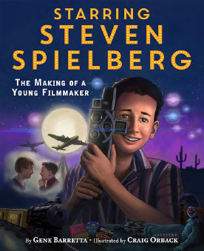**中文书名：《领衔主演：史蒂芬·斯皮尔伯格》**

**英文书名：STARRING STEVEN SPIELBERG：THE MAKING OF A YOUNG FILMMAKER**

**作 者：Gene Barretta and Craig Orback**

**出 版 社：LITTLE BROWN**

**代理公司：ANA/Emily Xu**

**页 数：40页**

**出版时间：2022年10月**

**代理地区：中国大陆、台湾**

**审读资料：电子稿**

**类 型：儿童知识绘本（人物传记）**

**内容简介：**

**这是一本史蒂芬·斯皮尔伯格的传记绘本，他是当代世界上最著名的电影制作人。**

史提芬·斯皮尔伯格是一位传奇导演和制片人，他的作品包括《ET.外星人》、《夺宝奇兵》、《侏罗纪公园》等等。那么，这一切是从哪里开始的呢?

在史蒂文拍电影之前，他会看电影。他天生富于创造力，想象力丰富，因其创作故事的灵感都是源于身边发生的事情而闻名。他的热情并不仅仅是为了娱乐，而是因为作为街区中唯一的犹太男孩，他经常受到欺负，并感受到反犹太主义的刺痛。电影及其所含有的魅力成为了史蒂芬的一种必需的逃避方式，帮助他在周遭的环境中找到快乐。从他的年轻岁月到他在电影片场的第一天，这本传记捕捉了史蒂文的记忆对他的职业生涯产生影响的独特方式，并帮助他成为了今天的著名电影制片人。

**作者简介：**

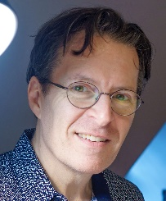**吉恩·巴雷塔（Gene Barretta）**是《现在与本:本杰明·富兰克林的现代发明》、《新里奥:列奥纳多·达·芬奇的永恒思想》，和获得了来自Bank Street教育学院的Cook Honor的《永恒的托马斯:托马斯·爱迪生如何改变我们的生活》的作者和插画家。他拥有纽约大学电影研究专业的文学学士学位，并在电影和电视制作领域工作多年。他和儿子住在宾夕法尼亚州的温纽伍德。<https://www.genebarretta.com/>



**克雷格·奥巴克（Craig Orback）**为年轻读者画了很多书，包括《天生会画漫画:查尔斯·舒尔茨的故事和花生的创造》，以及《敌人的礼物》和《罐头人》。他住在西雅图。<http://www.craigorback.com>

**内页插图：**

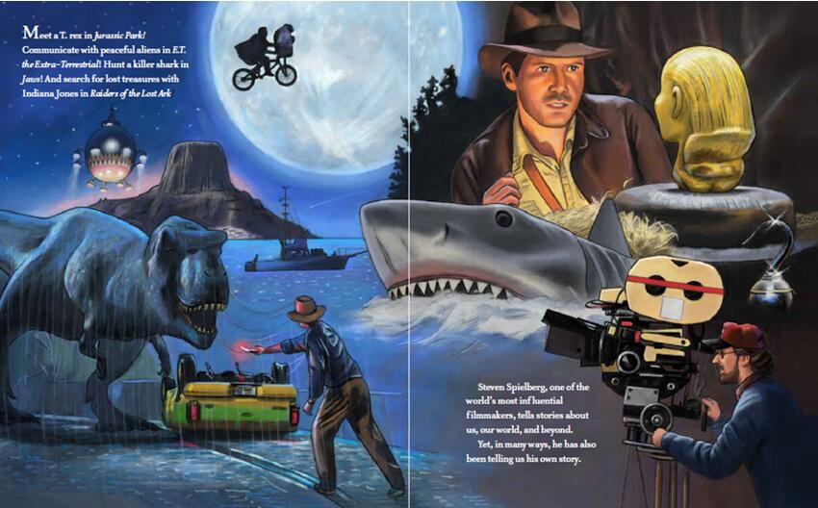

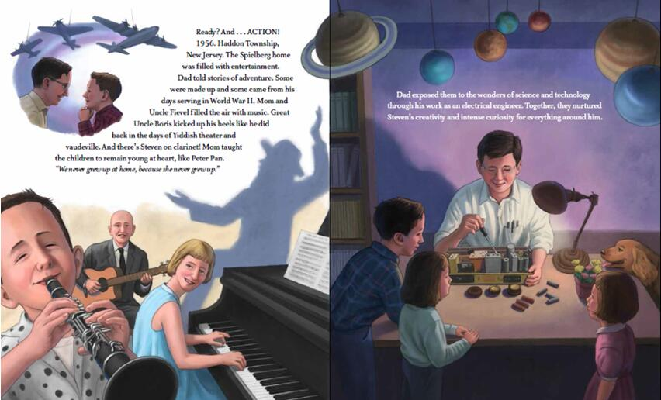

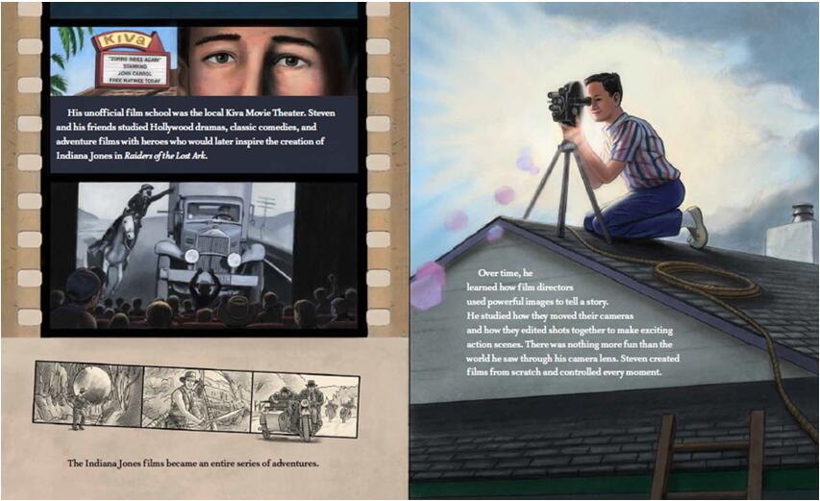

**谢谢您的阅读！**

**请将回馈信息发至：Emily@nurnberg.com.cn**

**徐书凝 (Emily Xu)**

安德鲁﹒纳伯格联合国际有限公司北京代表处

北京市海淀区中关村大街甲59号中国人民大学文化大厦1705室, 邮编：100872

电话：010-82504206

传真：010-82504200

Email: Emily@nurnberg.com.cn

网址：www.nurnberg.com.cn

微博：http://weibo.com/nurnberg

豆瓣小站：http://site.douban.com/110577/

微信订阅号：安德鲁书讯